蹲马步管理工作坊
《定目标》
课程目录：
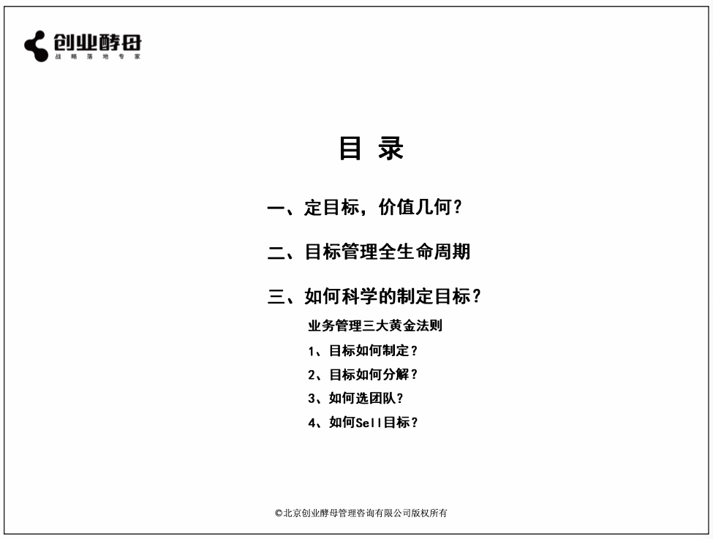

学习要点：
一、什么是好的目标？
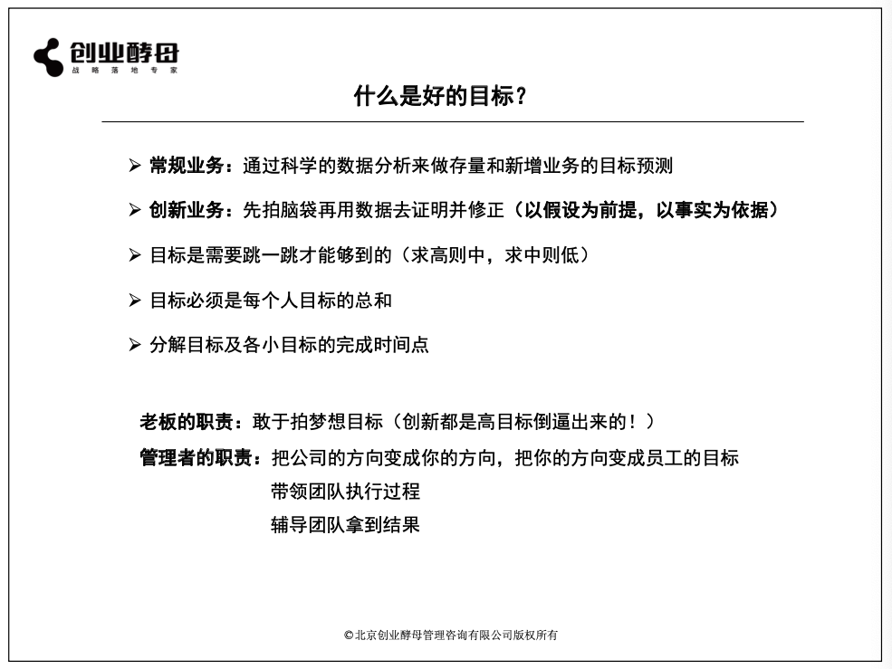

学习笔记：

二、目标管理全生命周期
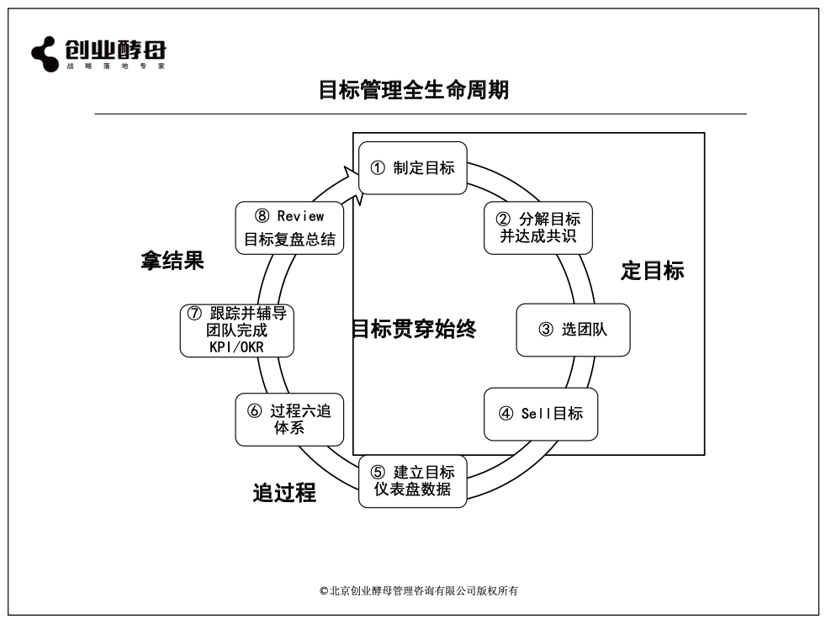

学习笔记：

三、业务管理三大黄金法则
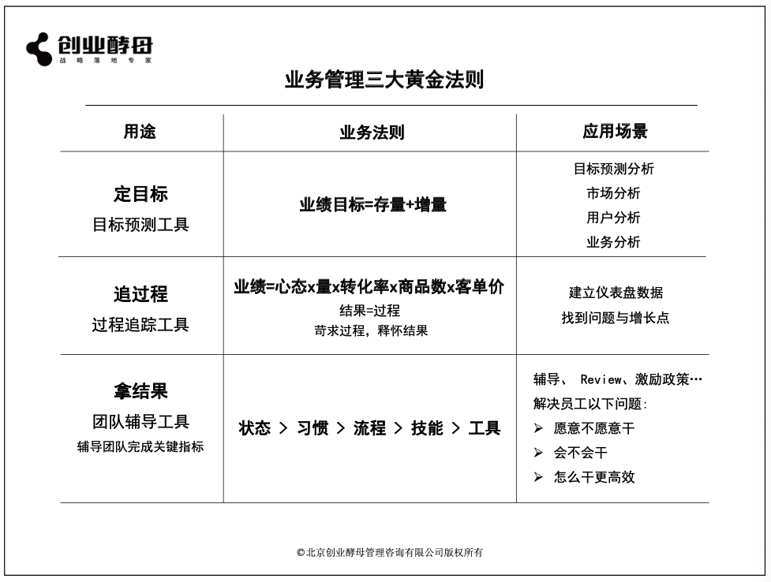

学习笔记：

四、如何制定目标：目标的分类
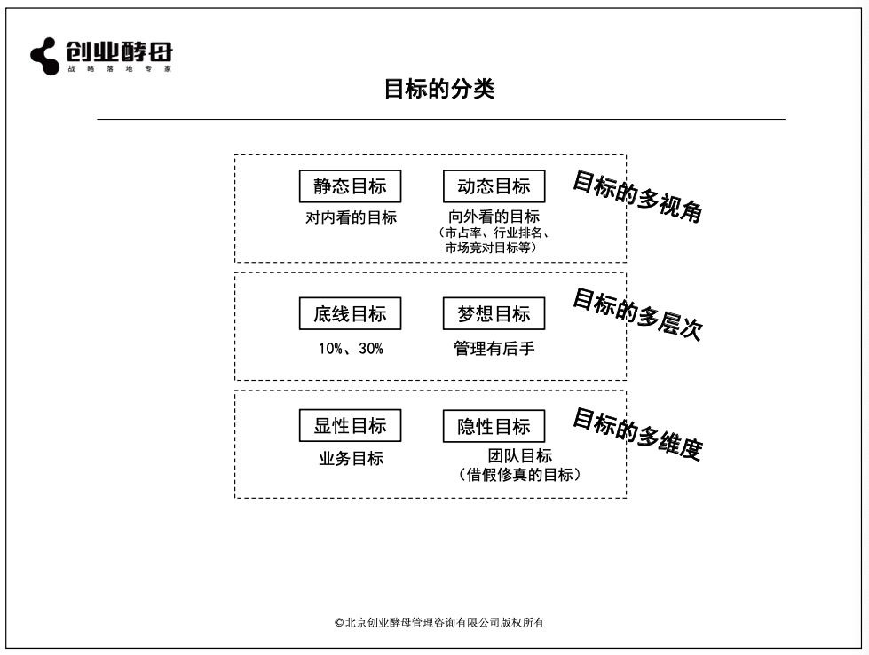

学习笔记：

五、如何分解目标？
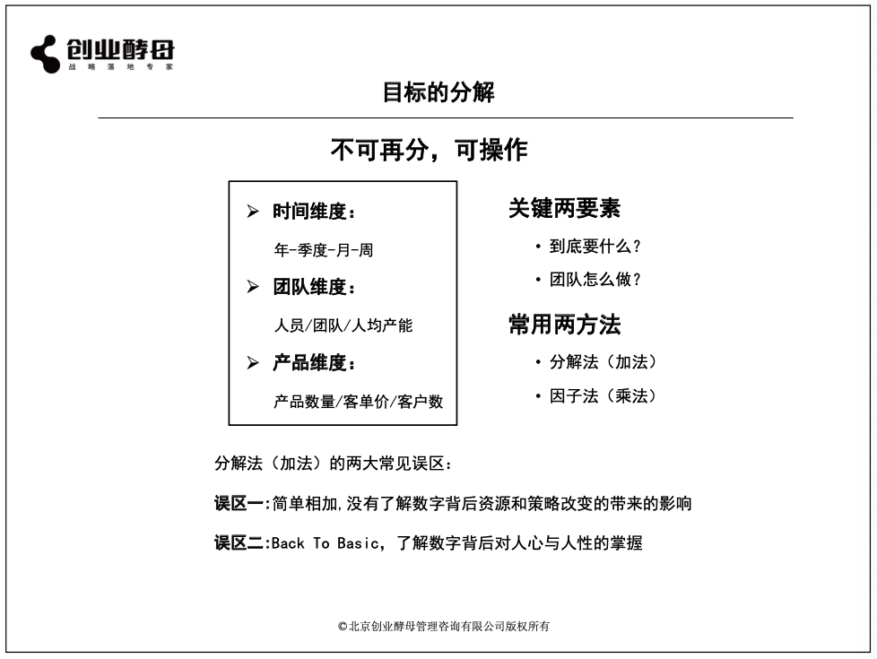

学习笔记：

六、如何选团队？
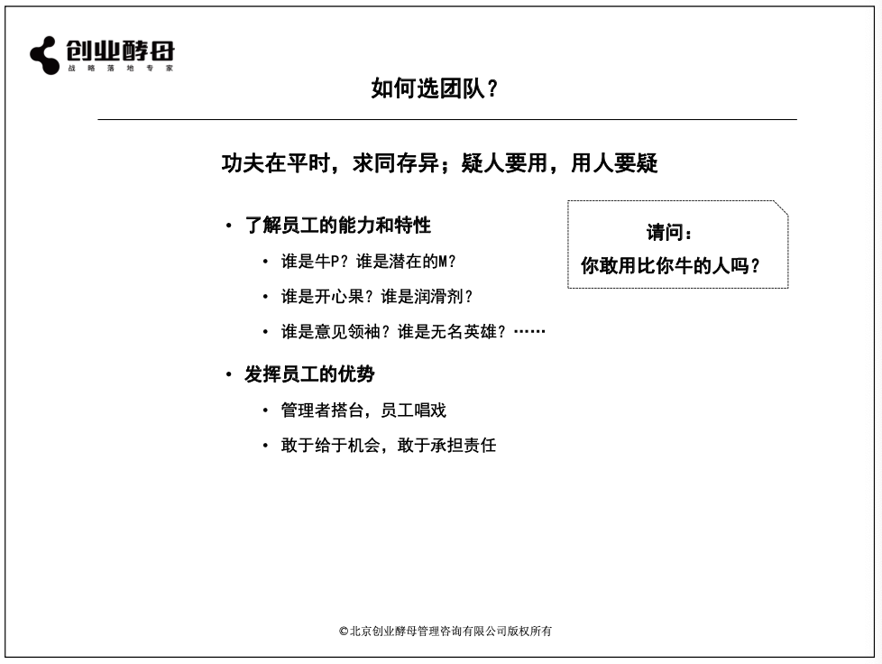

学习笔记：

七、如何Sell目标？
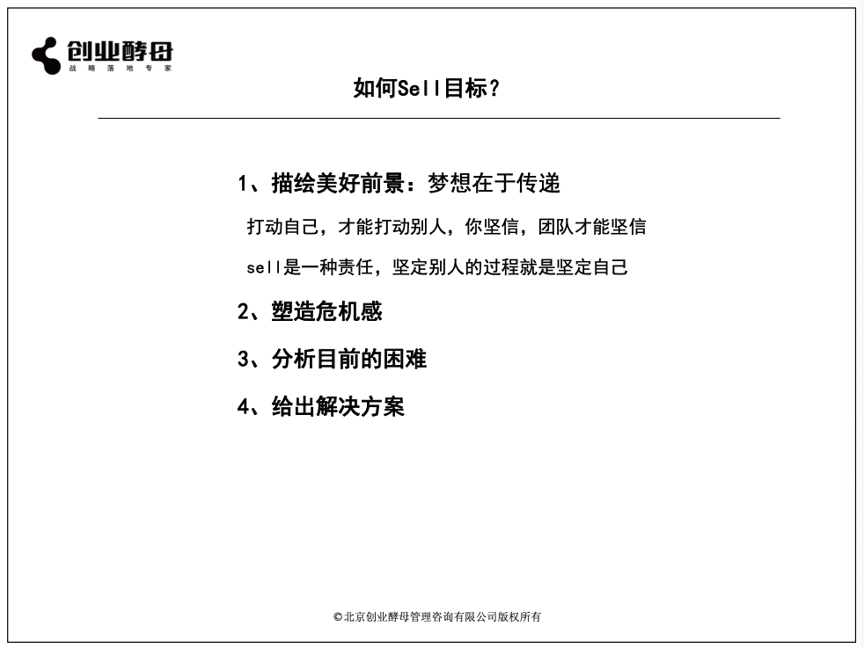

学习笔记：

八、Sell目标的五个步骤
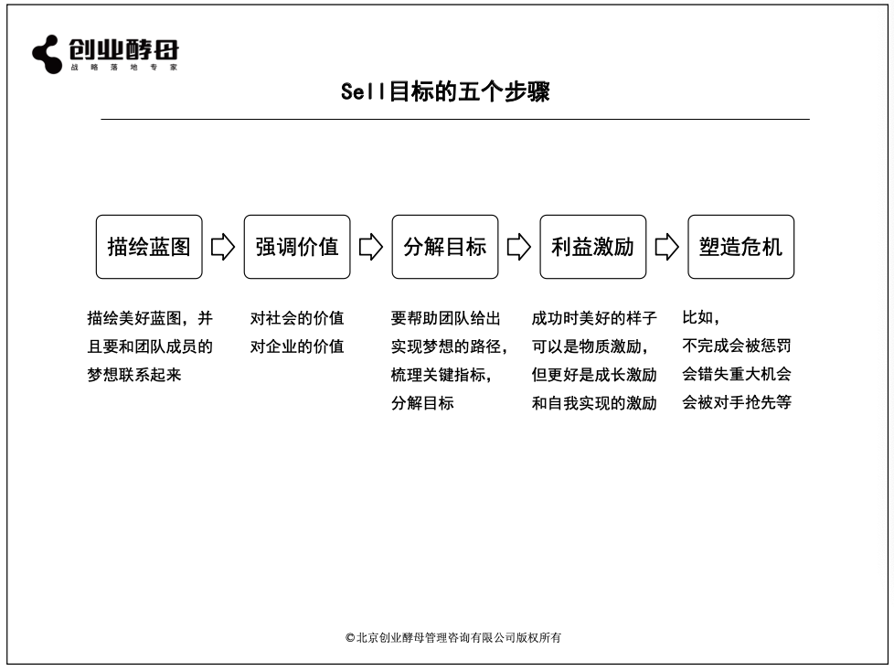

学习笔记：

